いのち・くらしまもる日本共産党

安倍政権の暴走から

能美市議選（18）　10月13日告示、20日投票

七尾市議選(22）

　　10月13日告示

　　10月20日投票

加賀市議選(20)

　9月29日告示

　10月6日投票

羽咋市議選(14)

8月25日告示

9月1日投票

辰口地区、根上：福岡校下以外の地域

寺井地区、根上：福岡校下

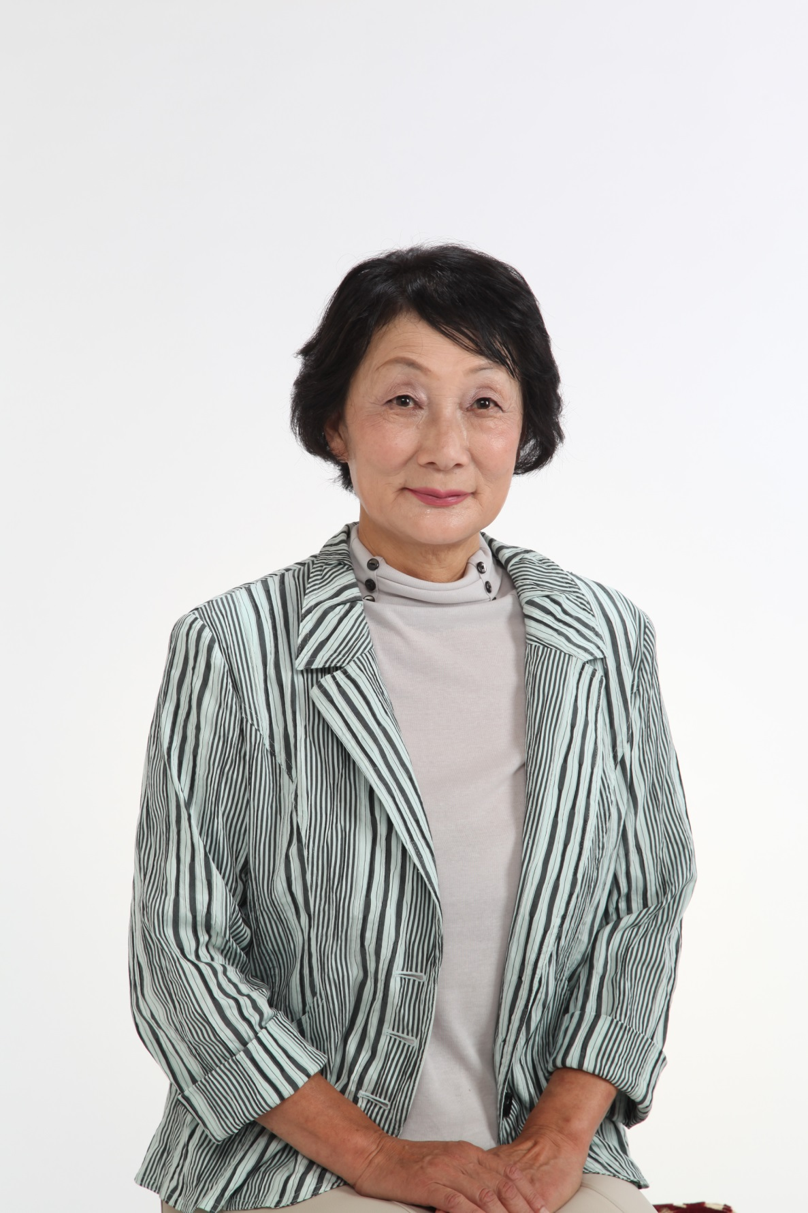

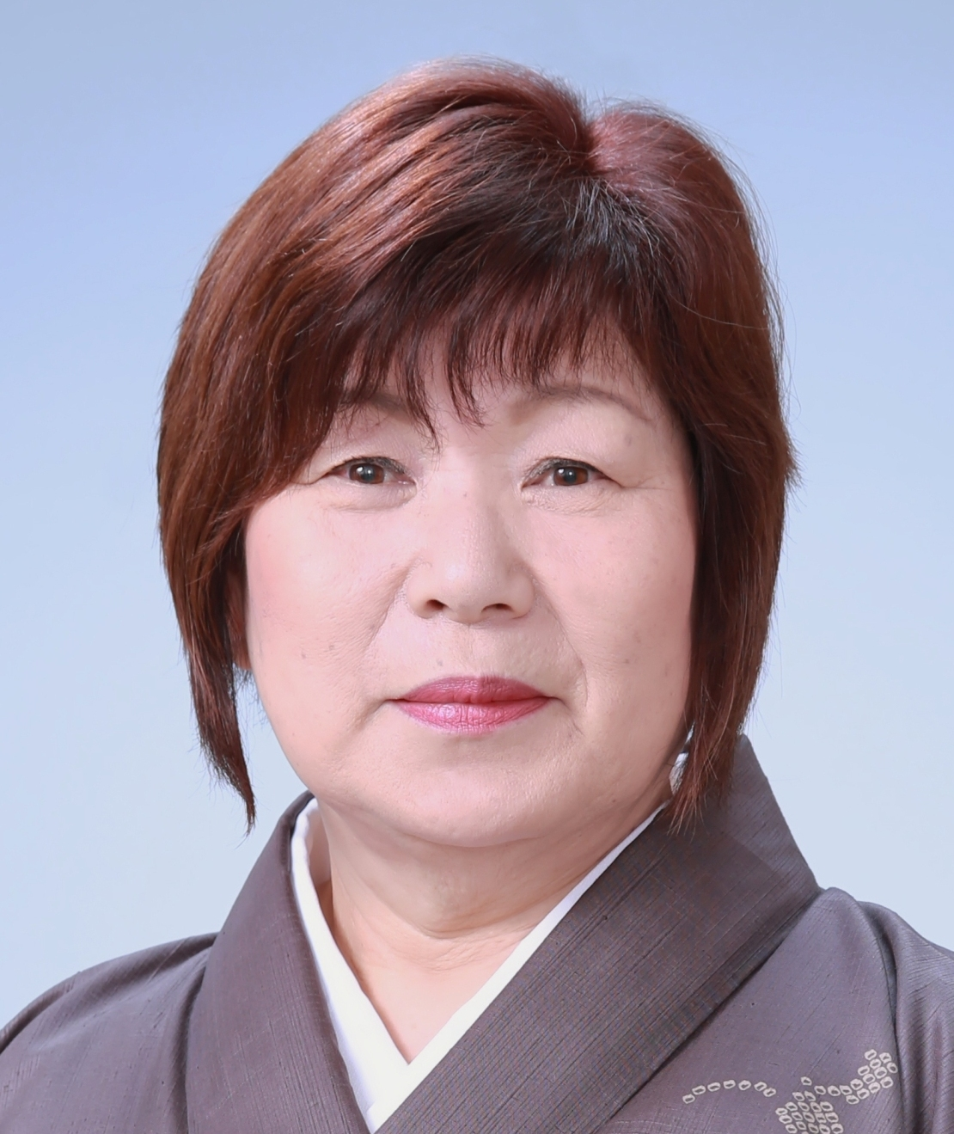

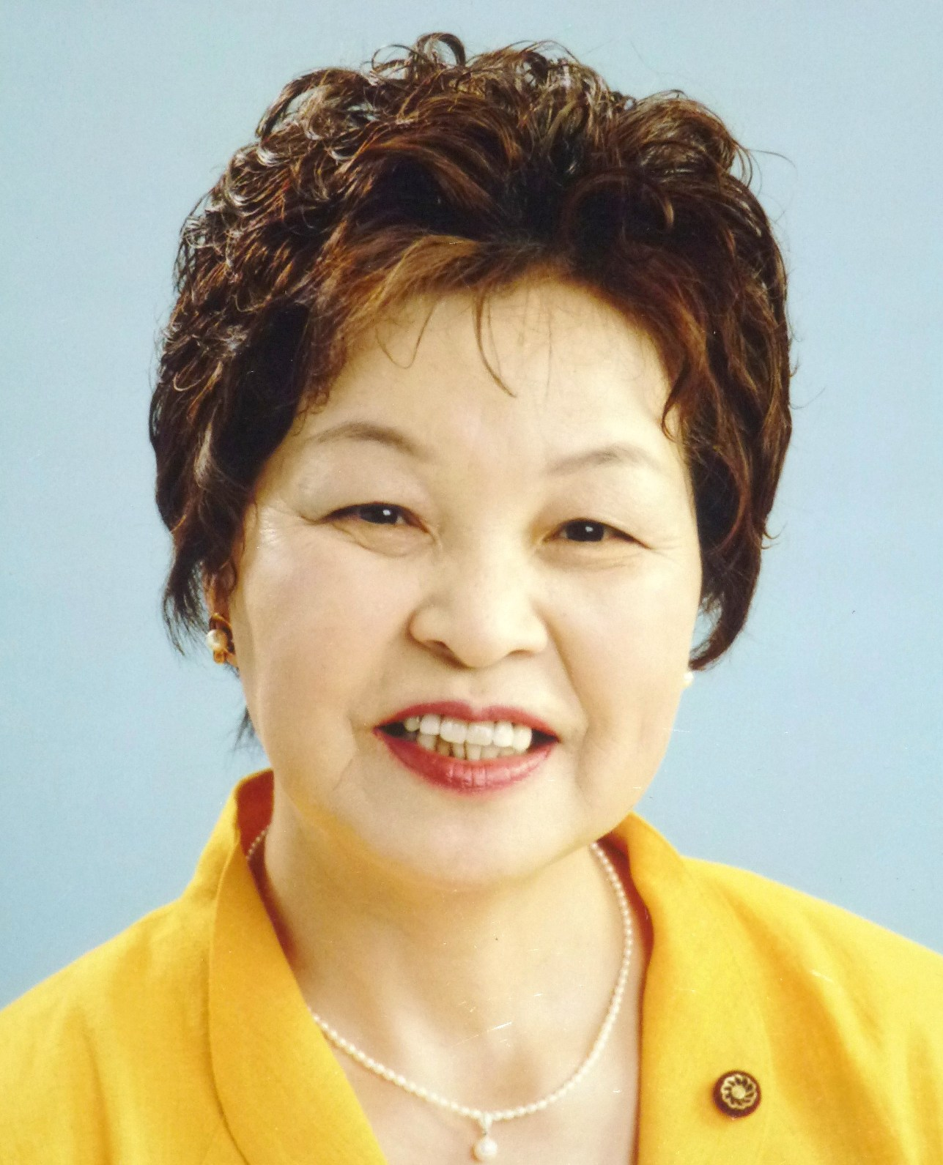

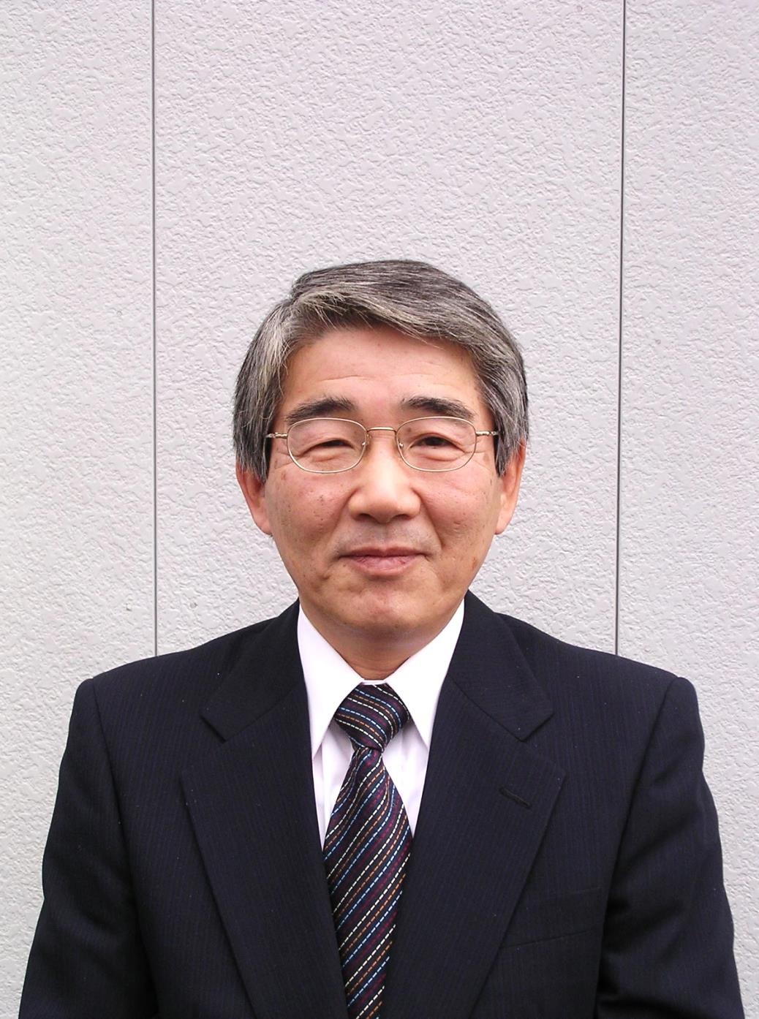

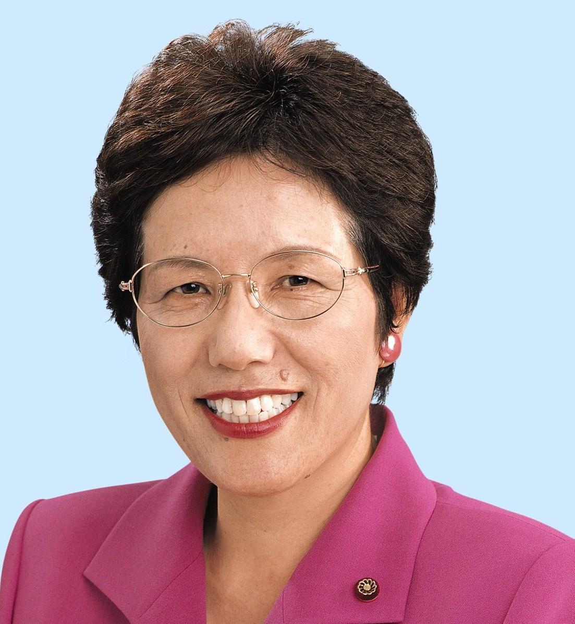

山口さと子子

近藤けい子

子

北川まち子

礒貝和典

新後ゆき子

**プロフィール**

金沢市立工業卒、金沢市内で保育士として働く。1985年辰口町議に当選（5期）、2005年能美市議（2期）、石川生協辰口運営委員会委員長、党加南地区委員

**プロフィール**

金大医学部付属看学卒、寺井病院勤務、総婦長、1993年寺井町議（3期）、2005年能美市議（3期）、南加賀健康友の会副会長、党加南地区常任委員

**プロフィール**

金大医学部付属看学卒、城北病院・羽咋診療所勤務を経て、「介護センターほのぼの」所長、「グループホームなが穂の里」所長を歴任、党能登地区委員

**プロフィール**

大聖寺高校、県立保育専門学校卒、保育士として錦城、大同、金明の各保育所に勤務、1978年加賀市議に当選（8期）、党石川県委員、加南地区副委員長

**プロフィール**

七尾工業高校、金沢工業大学卒、金沢や七尾民主商工会勤務を経て松任石川民主商工会事務局長、2005年七尾市議に当選（2期）、党石川県委員、能登地区副委員長

**2013年8・9月号外**　(1973年7月3日　第3種郵便物認可)　　　●　日本共産党石川県委員会の見解を紹介します。　日本共産党石川県委員会　０７６―２４３―２８７７

新石川